APSTIPRINU:
DPPI „Komunālās saimniecības pārvalde”
vadītājs Aivars Pudāns

__________________
2019.gada 26.aprīlī

Daugavpils pilsētas pašvaldības iestāde „Komunālas saimniecības pārvalde”

uzaicina potenciālos pretendentus uz līguma piešķiršanas tiesībām:
„Dekoratīvo soliņu un atkritumu urnu izgatavošana, piegāde un uzstādīšana Daugavpilī”, ID Nr.DPPI KSP 2019/28N

Pasūtītājs:
Pasūtītāja nosaukums | Daugavpils pilsētas pašvaldības iestāde „Komunālās saimniecības pārvalde”
Adrese | Saules iela 5a, Daugavpils, LV-5401
Reģ. Nr | 90009547852
Kontaktpersona | Oļegs Krukovskis
Tālruņa Nr. | 65476482(Tehniskajos jautājumos), juridiskos 65476324
Darba laiks | Pirmdien | No 08.00 līdz 12.00 un no 13.00 līdz 18.00
Darba laiks | Otrdien, Trešdien, Ceturtdien | No 08.00 līdz 12.00 un no 13.00 līdz 17.00
Darba laiks | Piektdien | No 08.00 līdz 12.00 un no 13.00 līdz 16.00
- Paredzamā līgumcena: Pasūtītājs nepiemēro Publisko iepirkumu likumā noteiktās iepirkuma procedūras, jo paredzamā līgumcena ir līdz EUR 4700.00 bez PVN;
- Tehniskā specifikācija: (pielikums Nr.2)
- Līguma izpildes termiņš: līdz 2019.gada 31.maijam no līguma noslēgšanas dienas.
- Piedāvājuma izvēles kritēriji – piedāvājums ar viszemāko cenu.
- Nosacījumi dalībai iepirkuma procedūrā
  - Pasūtītājs izslēdz pretendentu no dalības procedūrā jebkurā no šādiem gadījumiem:
1) pasludināts pretendenta maksātnespējas process (izņemot gadījumu, kad maksātnespējas procesā tiek piemērota sanācija vai cits līdzīga veida pasākumu kopums, kas vērsts uz parādnieka iespējamā bankrota novēršanu un maksātspējas atjaunošanu), apturēta vai pārtraukta tā saimnieciskā darbība, uzsākta tiesvedība par tā bankrotu vai tas tiek likvidēts;
2) pretendentam Latvijā vai valstī, kurā tas reģistrēts vai kurā atrodas tā pastāvīgā dzīvesvieta, ir nodokļu parādi, tajā skaitā valsts sociālās apdrošināšanas obligāto iemaksu parādi, kas kopsummā kādā no valstīm pārsniedz 150 euro.
3) nav iesniegti kādi no 7.punktā pieprasītiem dokumentiem.
- Piedāvājumā jāiekļauj:
  - Dokuments, tā kopija vai Uzņēmumu reģistra izziņa par Pretendenta likumiskā pārstāvja vai pilnvarotās personas pilnvarojumu parakstīt iesniegto piedāvājumu un slēgt iepirkumu līgumu. Ja iepirkumu līgumu parakstīs cita persona, jāpievieno attiecīgs šīs personas pilnvarojums.
  - Pretendenta pieteikums dalībai aptaujā, kas sagatavots atbilstoši 1. pielikumā norādītajai formai;
  - Finanšu piedāvājums (izmaksu Tāme), kas sagatavots atbilstoši 3. pielikumā norādītajai formai;
  - Tehniskais piedāvājums, kas sagatavots atbilstoši 4.pielikuma norādītajai formai;
  - Pretendenta vai tā pilnvarotās personas parakstīts apliecinājums (sk.5.pielikumu) uz Pretendenta veidlapas, ka Pretendentam Latvijā vai valstī, kurā tas reģistrēts vai atrodas tā pastāvīgā dzīvesvieta (ja tas nav reģistrēts Latvijā vai Latvijā neatrodas tā pastāvīgā dzīvesvieta) nav nodokļu parādu, tajā skaitā valsts sociālas apdrošināšanas iemaksu parādu, kas kopsummā katrā valstī pārsniedz 150 euro (oriģināls).
  - Apliecinājums, ka Pretendentam ir pieejams personāls, instrumenti, iekārtas un tehniskais aprīkojums, kas pretendentam būs nepieciešams iepirkuma līguma izpildei atbilstoši visām tehniskās specifikācijās minētajām prasībām.
  - Apliecinājums, ka Pretendents var nodrošināt Preces piegādi un uzstādīšanu Pasūtītāja norādītajā laikā, kvalitātē un apjomā atbilstoši Tehniskajā specifikācijā izvirzītajām prasībām.
  - Ražotāja vai izplatītāja izsniegtā izziņa, vai līguma kopija, par to, ka iepirkuma procedūras dalībniekam ir autorizētas tiesības pārdot ražotāja produkciju, vai apliecinājums, ka pārdotā prece ir Pretendenta īpašums.
- Pasūtītājs 2 (divu) darbdienu laikā pēc lēmuma pieņemšanas ievieto lēmumu Daugavpils pašvaldības mājas lapā www.daugavpils.lv un skanētu lēmumu nosūta pretendentiem uz e-pastu.
- Piedāvājums iesniedzams līdz 2019.gada 30.aprīlim plkst.10.00 pēc adreses Daugavpils pilsētas pašvaldības iestāde „Komunālās saimniecības pārvalde”, Saules ielā 5A, 221.kab. (pie juristes), Daugavpilī, LV-5401. Piedāvājums jāiesniedz slēgtā aploksnē ar norādi ”Piedāvājums Uzaicinājumam Nr.____________” un Pretendenta nosaukums vai elektroniski uz e-pastu evita.zuromska@daugavpils.lv elektroniskajam piedāvājumam jābūt parakstītam ar drošu elektronisku parakstu kas satur laika zīmogu. Gadījumā, ja iesniegtais elektroniskais dokuments neatbildīs Elektronisko dokumentu likuma prasībām, tas netiks pieņemts, un tiks noraidīts.

1.pielikums PIETEIKUMS PAR PIEDALĪŠANOS APTAUJĀ

Daugavpils pilsētas pašvaldības iestādei „Komunālās saimniecības pārvalde”,
Saules iela 5A, Daugavpils

PIETEIKUMS PAR PIEDALĪŠANOS APTAUJĀ

„Dekoratīvo soliņu un atkritumu urnu izgatavošana, piegāde un uzstādīšana Daugavpilī”, ID Nr.DPPI KSP 2019/28N

Pretendents [pretendenta nosaukums], reģ. Nr. [reģistrācijas numurs], [adrese], tā [personas, kas paraksta, pilnvarojums, amats, vārds, uzvārds] personā, ar šā pieteikuma iesniegšanu:

- Piesakās piedalīties aptaujā;
- Apņemas ievērot aptaujas prasības;
- Apņemas (ja Pasūtītājs izvēlējies šo piedāvājumu) slēgt līgumu un izpildīt visus līguma pamatnosacījumus;
- Apliecina, ka ir iesniedzis tikai patiesu informāciju;

Pretendents
Reģistrācijas Nr.
Adrese:
Kontaktpersona
Kontaktpersonas tālr./fakss, e-pasts
Bankas nosaukums, filiāle
Bankas kods
Norēķinu konts
Vārds, uzvārds*
Amats
Paraksts
Datums
Zīmogs
* Pretendenta vai tā pilnvarotās personas vārds, uzvārds

2.pielikums

Tehniskā specifikācija
Dekoratīvo soliņu un atkritumu urnu izgatavošana, piegāde un uzstādīšana Daugavpilī.

1. UZDEVUMS
1.1.Izgatavot, piegādāt un uzstādīt soliņus un atkritumu urnas peldošas promenādes un peldošas interaktīvās atpūtas zonā Stropu ezerā, Daugavpilī.
1.2.Pretendentam jāpievieno piedāvājumam soliņu un urnas tehniskais zīmējums A4 formātā, kur skaidri redzami iekārtas parametri, kā arī soliņu un urnas krāsains attēls A4 formātā.
1.3.Piedāvājumam pievienot soliņu un urnas ražošanas tehnoloģiju, izmantojamo materiālu un krāsu aprakstu teksta veidā.
1.4.Piedāvājumā ir jāiekļauj visi būvdarbi un palīgdarbi, bez kuriem nebūtu iespējama darbu tehnoloģiski pareiza izpilde.

2. DARBU IZPILDE
2.1.Par pielietoto materiālu, izpildīto darbu kvalitāti atbild pretendents. Pasūtītājam ir tiesības veikt kontroles pārbaudes un uzmērījumus, kā arī kontrolēt pretendenta darbu izpildi;

3.DARBA APJOMS
Nr.p.k. | Nosaukums / Attēli, rasējumi/ Apraksts | Mērv. | Skaits
1 | Koka sols KS1210 VAI ANALOGS  Sola augstums 790mm.  Sola platums 630mm.  Sola garums 1800mm.  Sēdvirsma un atzveltne izgatavota no 115x35x1784 mm priedes vai lapegles koka dēļiem, ar eļļas apstrādi.  Korpusa materiāls: Cinkots tērauds pārklāts ar pūlverkrāsu.  Sēdvirsmas un atzveltnes koka dēļu skaits- 6gab.  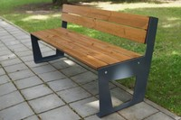 | gab. | 12.00
2 | Metāla atkritumu urna AT701 VAI ANALOGS  Atkritumu urnas izmērs: Ø420x870mm  Atkritumu urnas materiāls: Cinkots tērauds  Atkritumu urnas aprīkot ar ugunsdrošo pelnu trauku augšā un cinkoto spaini priekš polietilēna maisa  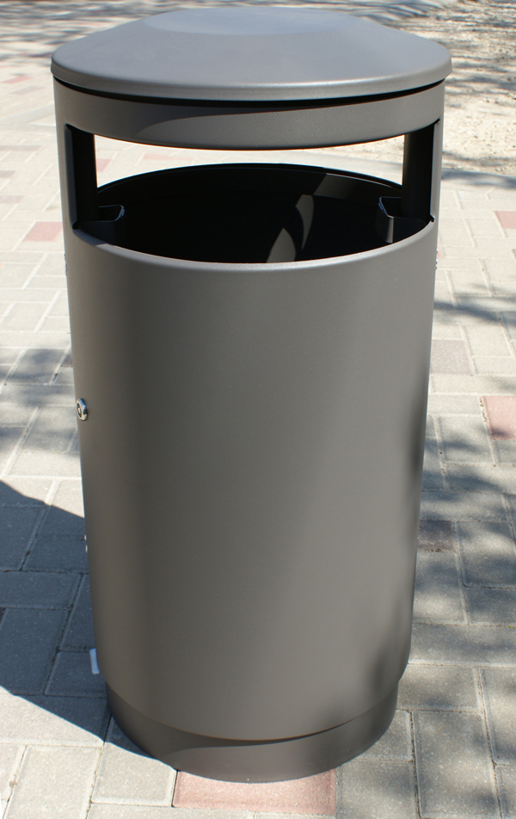 | gab | 2
3 | Metāla atkritumu urna AT702 VAI ANALOGS  Atkritumu urnas izmērs: Ø420x870mm  Atkritumu urnas materiāls: Cinkots tērauds  Atkritumu urnas aprīkot ar cinkoto spaini priekš polietilēna maisa  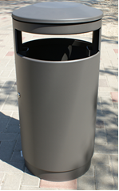 | gab | 3

4. SOLIŅU UN URNU UZSTADĪŠANA
4.1. Solu un urnu uzstādīšanas vietu saskaņot ar DPPI “ Komunālās saimniecības pārvalde”. Piestiprinājumu tipu saskaņot ar pasūtītāju.

5. GARANTIJAS LAIKS
5.1.Divi gadi pēc iekārtas nodošanas ekspluatācijā.

6. DARBU IZPILDES TERMIŅŠ
6.1. Soliņus un urnas izgatavot, piegādāt un uzstādīt līdz 2019.gada 31.maijam.

7. IZPILDĪTO DARBU PIEŅEMŠANA
7.1. Pēc darbu pabeigšanas Izpildītājs nodod darbus Pasūtītājam;
7.2. Izpildītājs iesniedz Pasūtītājam pieņemšanas nodošanas aktu divos eksemplāros un aktu par izpildītajiem darbiem divos eksemplāros, kurā tiek norādīts faktiski paveiktais darba apjoms.
7.3. Izpildītājs iesniedz Pasūtītājam apliecinājumu par garantijas saistību pildīšanu uz visām iekārtām un veiktajiem darbiem.
7.4. Abpusēji parakstīts pieņemšanas nodošanas akts ir pamats rēķina izrakstīšanai. Samaksa tiek veikta par faktiski izpildītajiem darbiem.
3. pielikums FINANŠU PIEDĀVĀJUMS

Kam: | Daugavpils pilsētas pašvaldības iestādei „Komunālās saimniecības pārvalde”, Saules ielā 5A, Daugavpils, LV-5401, Latvija
Pretendents vai piegādātāju apvienība:
Adrese:
Kontaktpersona, tās tālrunis, fakss un e-pasts:
Datums:
Pretendents vai piegādātāju apvienība Bankas rekvizīti:

Piedāvājam veikt darbu, saskaņā ar 2019.gada 26.aprīļa uzaicinājuma nolikuma nosacījumiem par piedāvājuma cenu:
Cena EUR bez PVN (cipariem un vārdiem)

Mēs apliecinām piedāvājumā sniegto ziņu patiesumu un precizitāti.
Ar šo mēs apstiprinām, ka esam iepazinušies ar uzaicinājuma „Dekoratīvo soliņu un atkritumu urnu izgatavošana, piegāde un uzstādīšana Daugavpilī”, ID Nr.DPPI KSP 2019/28N”, nolikumu un tam pievienoto dokumentāciju, mēs garantējam sniegto ziņu patiesīgumu un precizitāti.
Apņemamies (ja Pasūtītājs izvēlēsies šo piedāvājumu) slēgt iepirkuma līgumu un izpildīt visus līguma nosacījumus.
Mēs piekrītam visām uzaicinājumā nolikumā izvirzītajām prasībām.

Pretendenta pārstāvis:
(amats, paraksts, vārds, uzvārds, zīmogs)

TĀME
Dekoratīvo soliņu un atkritumu urnu izgatavošana, piegāde un uzstādīšana Daugavpilī”, ID Nr.DPPI KSP 2019/28N

Nr.p.k. | Darbu nosaukums | Mērvienība | Daudzums | Vienības cena, EUR | Kopā (EUR)
Kopā:
PVN 21%:
Pavisam kopā:

Pretendenta pārstāvis:
(amats, paraksts, vārds, uzvārds, zīmogs)

4.pielikums Tehniskā piedāvājuma veidne

TEHNISKAIS PIEDĀVĀJUMS

Iepirkuma procedūras “<Iepirkuma procedūras nosaukums>” “<Iepirkuma procedūras identifikācijas numurs>” ietvaros

- <Vispārīgs preču apraksts>.

- Preču detalizēts apraksts
Nr.p.k. | Nosaukums | Tehniskie/funkcionālie parametri | Daudzums
1. | <Preces nosaukums> | <Parametri, kas raksturo preces spējas veikt noteiktas funkcijas > | <skaits un vienības nosaukums>
<…> | <Preces nosaukums> | <Parametri, kas raksturo preces spējas veikt noteiktas funkcijas > | <skaits un vienības nosaukums>

- [Papildu aprīkojums
Precei Nr.<Preces numurs un nosaukums> [<papildus aprīkojuma apraksts>] [un]/[vai] <izejvielu apraksts> tās normālai ekspluatācijai <gadu skaits> gadus.]

- [Atbilstība standartiem
[Prece Nr.<Preces numurs un nosaukums>]/[Piegādātās preces] atbildīs šādiem standartiem: <kvalitātes, ekoloģiskie, drošības vai citi standarti>.]

- Laika grafiks
Preces tiks piegādātas un ar preču piegādi saistītie pakalpojumi tiks sniegti šādos termiņos:

Preces numurs | Ar Preču piegādi saistītie pakalpojumi | Preču piegādes un ar preču piegādi saistīto pakalpojumu sniegšanas termiņš
<…> | <…> | <…>

Pretendenta pārstāvis:
(amats, paraksts, vārds, uzvārds, zīmogs)
5.pielikums APLIECINĀJUMA VEIDNE

Daugavpils pilsētas pašvaldības iestādei „Komunālās saimniecības pārvalde”,
Saules iela 5A, Daugavpils,
LV-5401, Latvija

APLIECINĀJUMS

UZAICINĀJUMĀ
“ Dekoratīvo soliņu un atkritumu urnu izgatavošana, piegāde un uzstādīšana Daugavpilī”, ID Nr.DPPI KSP 2019/28N

Ar šo apliecinām, ka attiecībā uz ________________________ nepastāv šādi nosacījumi:
pretendenta nosaukums

- pasludināts tā maksātnespējas process (izņemot gadījumu, kad maksātnespējas procesā tiek piemērota sanācija vai cits līdzīga veida pasākumu kopums, kas vērsts uz parādnieka iespējamā bankrota novēršanu un maksātspējas atjaunošanu), apturēta vai pārtraukta tā saimnieciskā darbība, uzsākta tiesvedība par tā bankrotu vai līdz līguma izpildes paredzamajam beigu termiņam tas būs likvidēts;
- tam Latvijā un valstī, kurā tas reģistrēts vai atrodas tā pastāvīgā dzīvesvieta (ja tas nav reģistrēts Latvijā vai Latvijā neatrodas tā pastāvīgā dzīvesvieta), ir nodokļu parādi, tajā skaitā valsts sociālās apdrošināšanas iemaksu parādi, kas kopsummā katrā valstī pārsniedz 150 euro.

Datums______________
Paraksts

*Piezīme: pretendentam jāaizpilda tukšās vietas šajā veidnē vai jāizmanto to kā apliecinājuma paraugs.

Pierādīt, ka piedāvājums ir ekvivalents konkrētajam standartam vai tehniskajai specifikācijai Pretendents var ar ražotāja tehnisko dokumentāciju (nevis jebkuru ražotāja dokumentāciju, piemēram, atbilstības deklarāciju) vai kompetentas institūcijas izsniegtu apliecinājumu. Ražotāja tehniskās dokumentācijas vispārīgs apraksts atrodams Eiropas Parlamenta un Padomes 2008.gada 9.jūlija Lēmuma Nr.768/2008/EK par produktu tirdzniecības vienotu sistēmu un ar ko atceļ Padomes Lēmumu 93/465/EEK 2.pielikumā

